Obrót nieruchomościami w 2025 r.
2,9%
Wzrost liczby aktów notarialnych
dotyczących sprzedaży nieruchomości w porównaniu z 2024 r.
W 2025 r. podpisano 561,7 tys. aktów notarialnych obejmujących umowy sprzedaży nieruchomości (wzrost w skali roku o 2,9%). Wzrost liczby aktów notarialnych dotyczył prawie wszystkich rodzajów nieruchomości. Spadek odnotowano tylko w przypadku umów sprzedaży lokali (o 0,6%).

Tablica 1. Akty notarialne dotyczące sprzedaży nieruchomości zawarte w 2025 r.
W 2025 r. w porównaniu
z rokiem poprzednim najwyższy wzrost liczby aktów notarialnych odnotowano w przypadku oddania przez Skarb Państwa lub jednostki samorządu terytorialnego w użytkowanie wieczyste wraz ze sprzedażą budynku
(o 26,0%)
Wyszczególnienie | 2025 | 2024=100
Ogółem | 561 718 | 102,9
Sprzedaż lokali | 218 680 | 99,4
Sprzedaż działek niezabudowanych | 126 665 | 105,6
Sprzedaż nieruchomości rolnych | 65 684 | 110,7
Sprzedaż działek zabudowanych budynkiem mieszkalnym | 59 398 | 102,3
Sprzedaż spółdzielczego własnościowego prawa do lokalu | 42 895 | 100,5
Sprzedaż nieruchomości innych | 21 661 | 104,4
Sprzedaż działek zabudowanych budynkiem o innym przeznaczeniu | 17 976 | 108,3
Sprzedaż prawa użytkowania wieczystego | 5 072 | 102,6
Sprzedaż nieruchomości na rzecz Skarbu Państwa lub JST | 3 532 | 104,6
Oddanie przez Skarb Państwa lub jednostki samorządu terytorialnego w użytkowanie wieczyste wraz ze sprzedażą budynku | 155 | 126,0
Źródło: dane Ministerstwa Sprawiedliwości.
Zgodnie z danymi pochodzącymi z Rejestru Cen Nieruchomości (RCN) w 2025 r. zawarto
586,6 tys. transakcji kupna-sprzedaży nieruchomości o łącznej wartości 270,0 mld zł.
Tablica 2. Wielkość obrotu nieruchomościami
W 2025 r. w strukturze zarówno liczby, jak i wartości transakcji kupna-sprzedaży nieruchomości dominowała sprzedaż
nieruchomości lokalowych, których udziały wyniosły
odpowiednio 49,3% i 51,8%
Wyszczególnienie | Liczba transakcji |  |  |  | Wartość transakcji
Wyszczególnienie | 2024 | 2025ª |  |  | 2024 |  |  | 2025ª
Wyszczególnienie | w szt. |  | 2024=100 |  | w mln zł |  |  |  |  | 2024=100
Ogółem | 573 289 | 586 608 | 102,3 |  | 260 349 |  | 270 019 |  |  | 103,7
Nieruchomości lokalowe | 293 025 | 289 290 | 98,7 | 137 964 |  | 139 830 |  |  | 101,4
Nieruchomości gruntowe zabudowane | 90 201 | 93 561 | 103,7 | 70 188 |  | 75 733 |  |  | 107,9
Nieruchomości gruntowe niezabudowane | 190 063 | 203 757 | 107,2 | 52 197 |  | 54 456 |  |  | 104,3
a Dane wstępne.

W 2025 r. w strukturze liczby transakcji kupna-sprzedaży nieruchomości według rodzaju
w większości województw dominowały transakcje dotyczące nieruchomości lokalowych. Stanowiły one ponad połowę transakcji w następujących województwach: dolnośląskim (62,7%), pomorskim (61,8%), zachodniopomorskim (54,8%), mazowieckim (54,7%) oraz śląskim (54,1%). Najwyższy udział transakcji dotyczących innego rodzaju nieruchomości, tj. nieruchomości gruntowych niezabudowanych, zaobserwowano tylko w czterech województwach: podkarpackim (53,8%), lubelskim (51,2%), świętokrzyskim (50,9%) i podlaskim (45,1%).

Wykres 1. Struktura liczby transakcji kupna-sprzedaży nieruchomości według rodzaju w 2025 r.
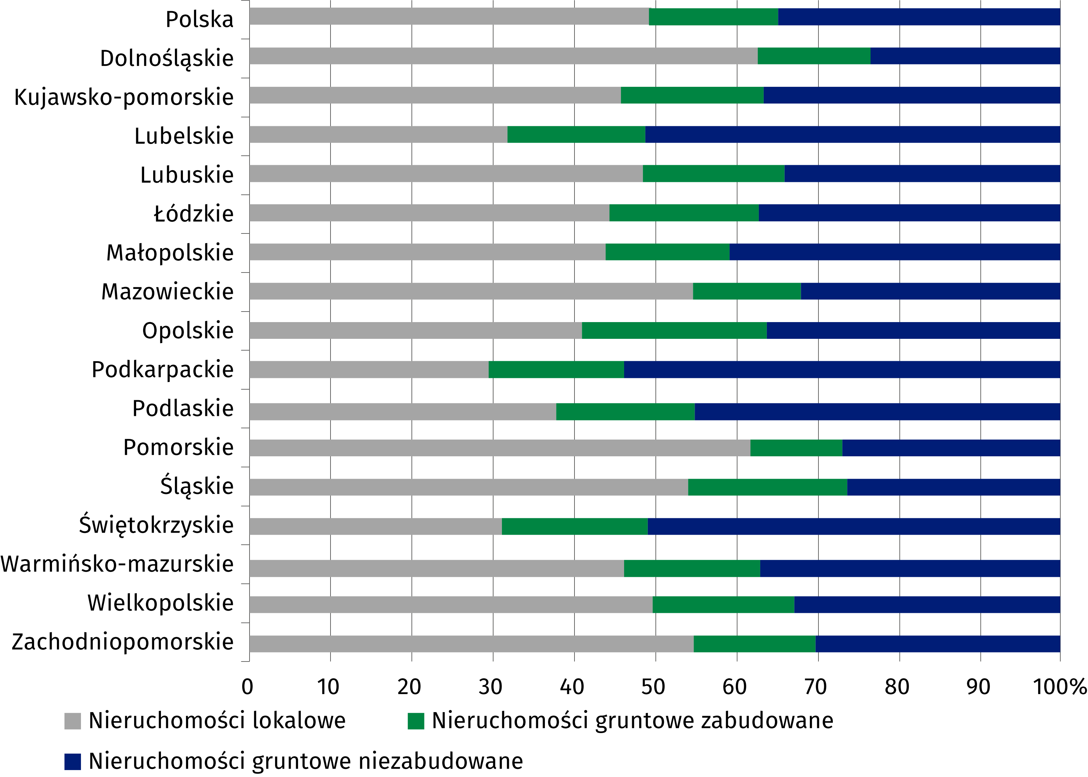

Tablica 3. Wskaźniki cen lokali mieszkalnych w 2025 r.
Wyszczególnienie | 2025
Wyszczególnienie | 2024=100 | 2015=100
Ogółem | 104,9 | 216,8
Rynek pierwotny | 105,7 | 206,8
Rynek wtórny | 104,2 | 224,0
Wykres 2. Zmiany cen lokali mieszkalnych w stosunku do roku poprzedniego
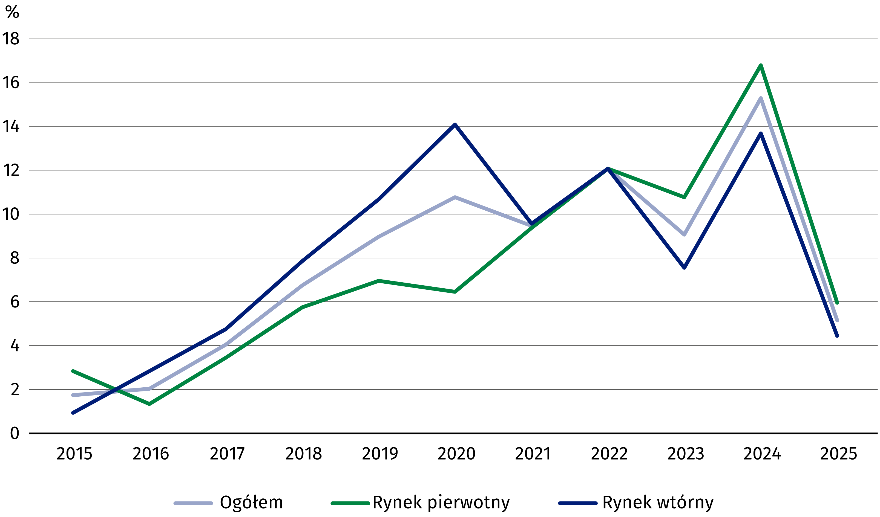
Ceny lokali mieszkalnych
w 2025 r. wzrosły w skali roku
o 4,9% (na rynku pierwotnym
– o 5,7%, na rynku wtórnym
– o 4,2%)
Wykres 3. Zmiany cen lokali mieszkalnych w stosunku do 2015 r.
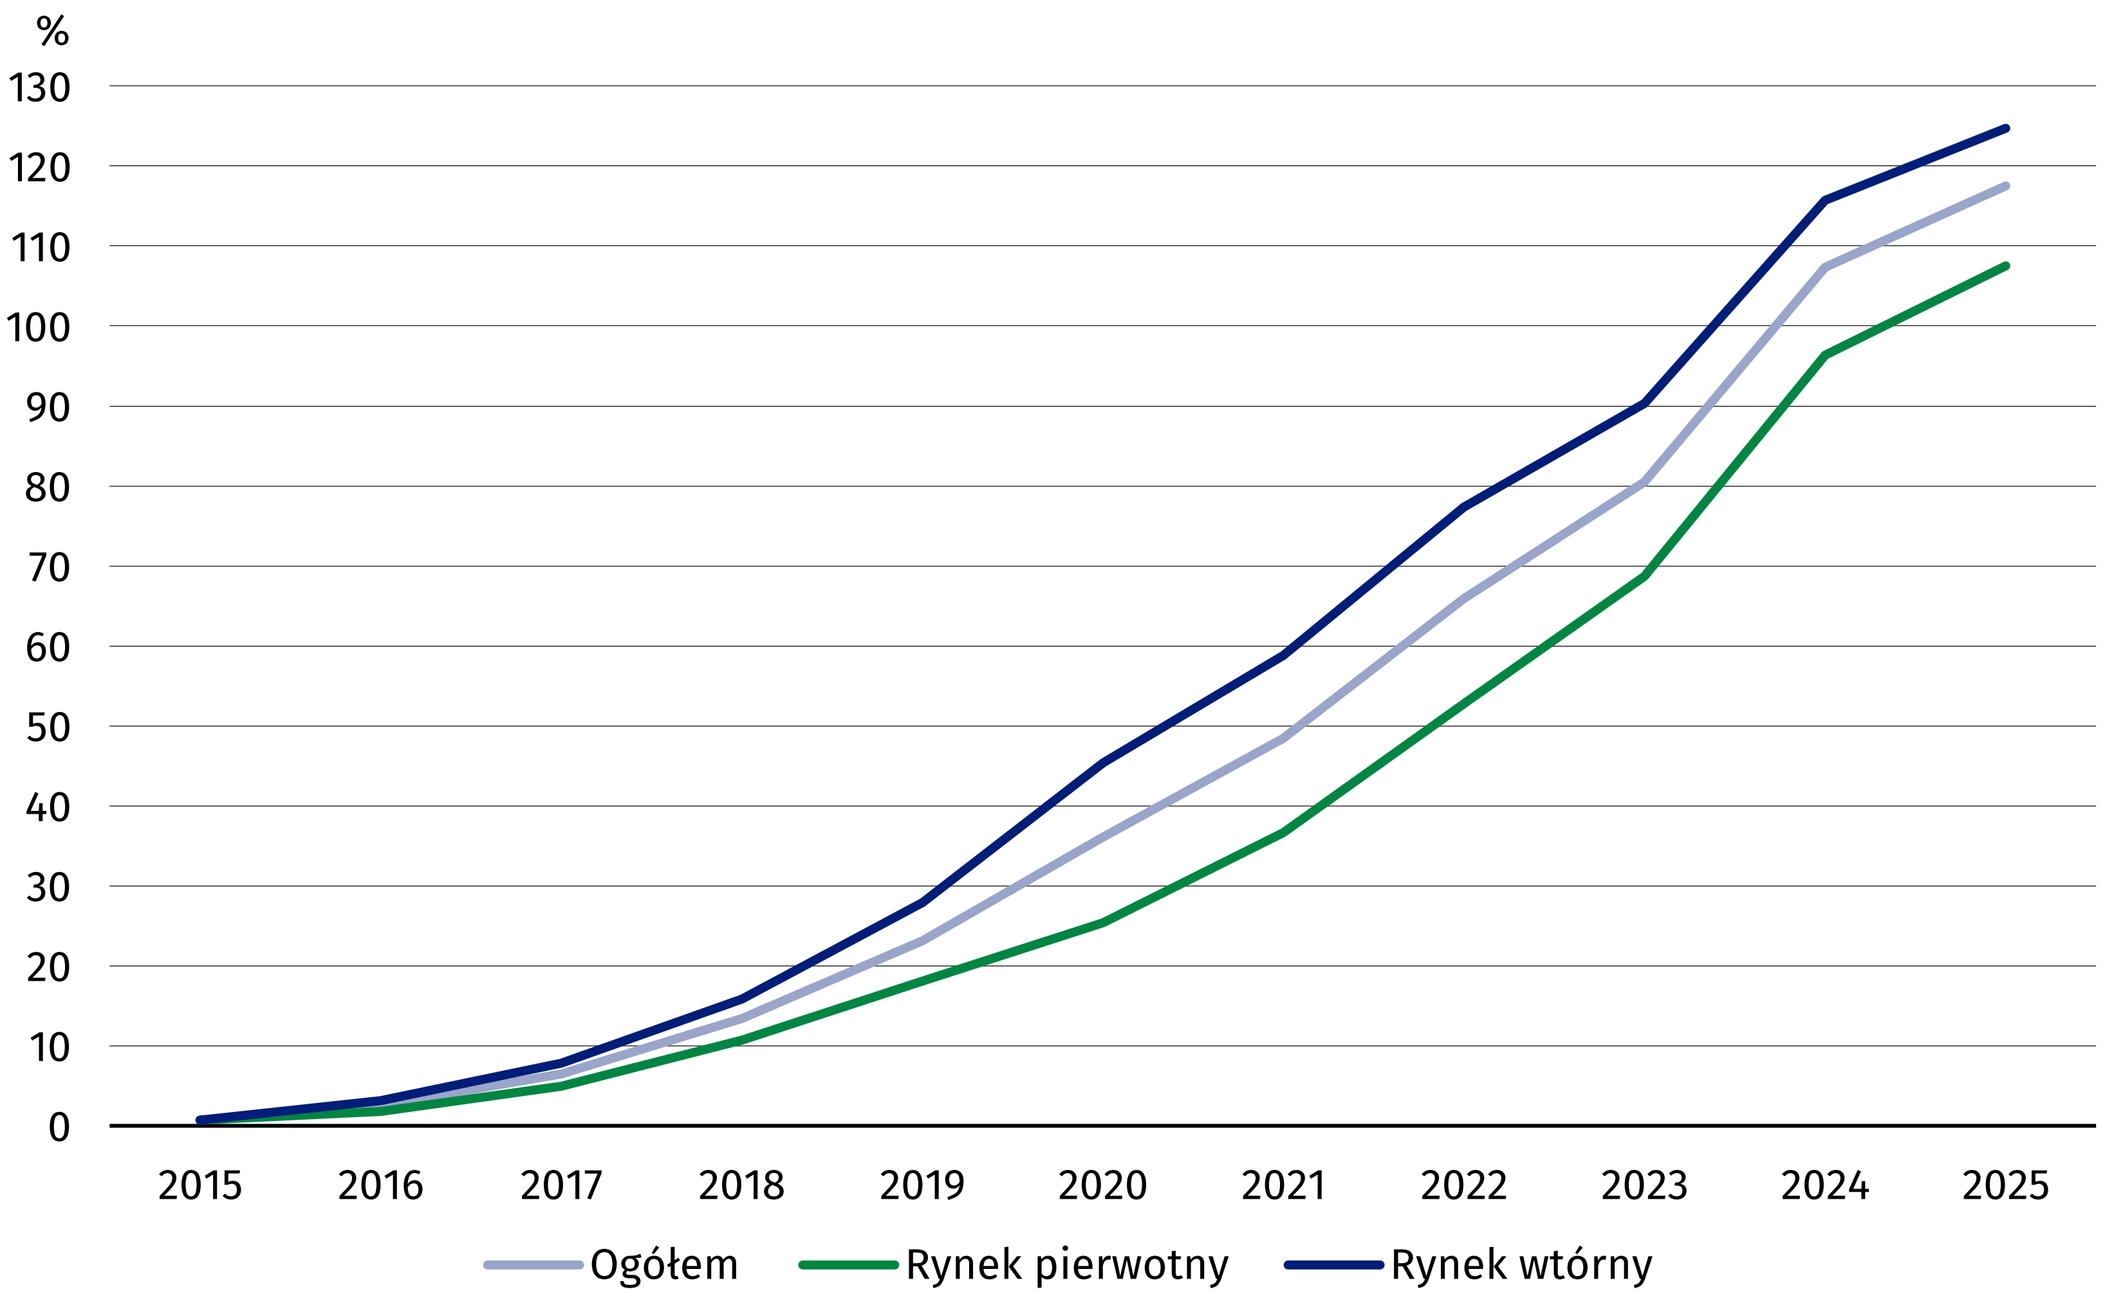
W przypadku cytowania danych Głównego Urzędu Statystycznego prosimy o zamieszczenie informacji: „Źródło danych GUS”, a przypadku publikowania obliczeń dokonanych na danych opublikowanych przez GUS prosimy o zamieszczenie informacji: „Opracowanie własne
na podstawie danych GUS”.

Opracowanie merytoryczne:  Departament Cen i Usług  Dyrektor Ewa Adach-Stankiewicz  Tel: 22 608 31 24 | Rozpowszechnianie:  Wydział Prasowy  Tel. komórkowy: +48 695 255 032  Tel. stacjonarne: +48 22 608 38 04, +48 22 449 41 45, +48 22 608 30 09  e-mail: obslugaprasowa@stat.gov.pl

stat.gov.pl

@GUS_STAT

@GlownyUrzadStatystyczny

@gus_stat

@GłównyUrządStatystycznyGUS

@Główny Urząd Statystyczny
Powiązane opracowania
Obwieszczenie w sprawie wskaźników zmian cen lokali mieszkalnych z podziałem na województwa
Komunikat w sprawie ceny 1 m² powierzchni użytkowej budynku mieszkalnego
Obrót nieruchomościami w 2024 r.
Temat dostępny w bazach danych
Dziedzinowe Bazy Wiedzy (DBW) – Gospodarka – Ceny – Ceny nieruchomości
Bank Danych Lokalnych – Rynek nieruchomości
Ważniejsze pojęcia dostępne w słowniku
Obrót nieruchomościami
Rejestr Cen Nieruchomości (RCN)
Lokal
Wskaźniki cen lokali mieszkalnych
Transakcja kupna/sprzedaży nieruchomości

